Сценарій онлайн-свята для учнів 2 класу

Тема. **Дивосвіт різдвяних свят.**

Мета: *ознайомити учнів із різдвяними традиціями українського народу; удосконалювати навички виразного читання віршованих творів, розвивати діалогічне мовлення; виховувати патріотичні почуття, взаємодопомогу, знання українських народних традицій..*

Обладнання: *презентація, ноутбук.*

Хід свята

**І. Організація учнів. Слухання різдвяної мелодії «Щедрик»**

<https://youtu.be/kgL7hHLcAbk?si=X29iM1QU77u_A7JK>

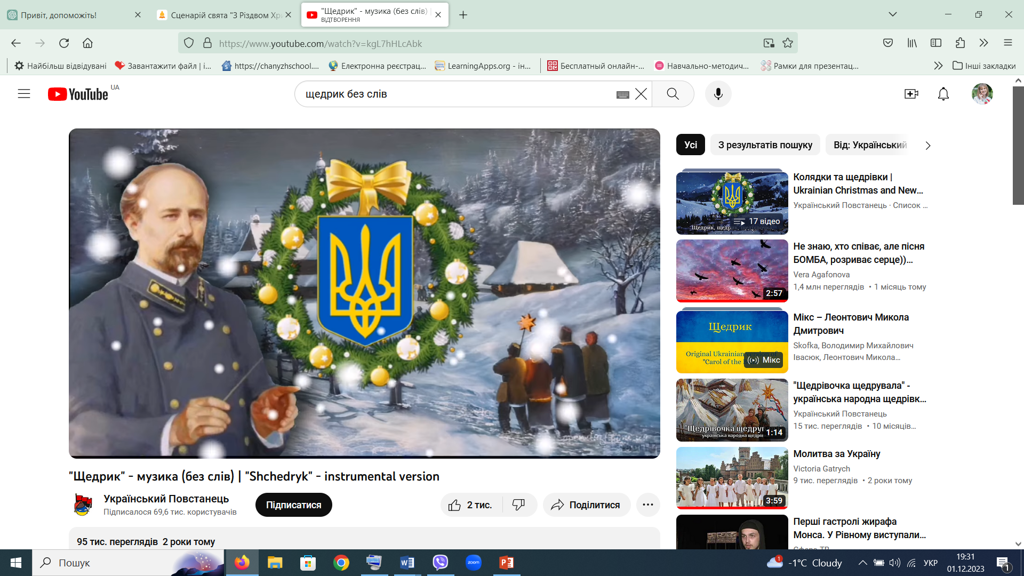

***Вправа «Передбачення»***

* Які почуття вам навіяла музика? Скажіть про це одним словом.
* Поміркуйте, про що може йтися у пісні з такою мелодією?

*(передбачення дітей)*

**ІІ. Основна частина**

***Вчитель***

* Щойно ви прослухали музику українського композитора Миколи Леонтовича "Щедрик", що завдяки неперевершеній мелодії став символом зимових свят в Україні і далеко за її межами.
* Скоро до нас завітає Різдво.25 грудня, напередодні Нового року по всій Україні дзвенітимуть колядки та щедрівки. Люди ходитимуть від хати до хати колядувати, щедрувати, вітати один одного з Різдвяними святами. І сьогодні ми побуваємо у нашому чарівному світі традицій та обрядів.

Згадаймо нині разом всі

Веселі зимові свята чарівні!

Щоби в Святвечір скрізь лунали

Колядки давні голосні.

Щоби за врочистими столами

Раділи святам і зимі,

Щоб люди завжди шанували

Звичаї рідної землі!

* А наша українська земля багата різдвяними звичаями й обрядами. Напередодні Різдва приходить Святвечір. Він так називається зовсім недарма. У цей день всі члени родини мають бути вдома. Боже борони десь заночувати в цю ніч — цілий рік блукатимеш по світу. Усе живе і «мертве», що є в господарстві, має зустріти урочисту хвилину на своєму місці. Ніщо не може бути в цей вечір поза домом, у чужих руках — позичене чи забуте. Боронь, Боже, і сваритися в цей день.

***Відгадування загадки***

Вже сіно під обрусом білим,

від страв — святочний дух,

на покуть сніп усівся чинно,

як пращур наш…*дідух*

***Вчитель***

* Останній зжатий сніп символізував силу ниви, яка щедро зародила. В Україні заведено ставити сніп на покутті на Різдво. Його називали дідом, дідухом.
* На Різдво господині обов’язково готували страви.

Кутя, узвар і пампушки,

грибочки, голубці,

і риба, й борщик запашний…

Хто їв їх — молодці!

От ще б хтось взяв і підказав,

це ж скільки святвечірніх страв?

* Скільки страв повинно бути на різдвяному столі?
* Як називається найголовніша різдвяна страва?

***Перегляд відеоролика «Різдвяні традиції»***

<https://youtu.be/kcE_amZmYuc?si=9ixruJRsXxssHhtj>

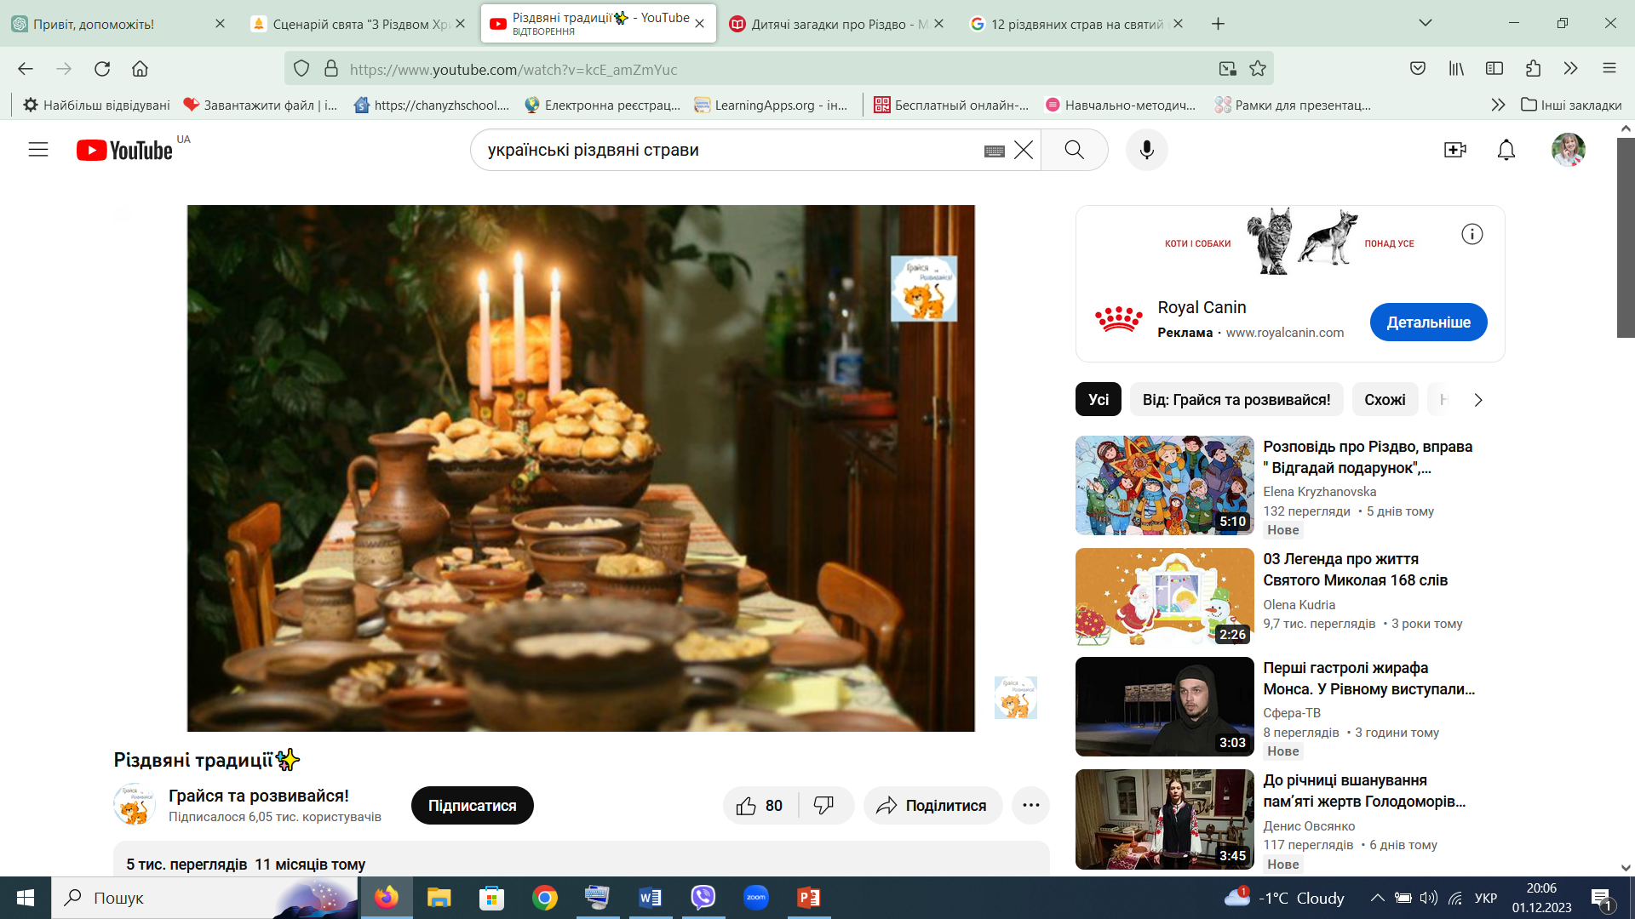

***Вправа-гра «Хто швидше?»***

* Назвати різдвяну страву, зображену на малюнку.

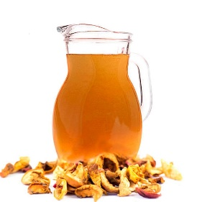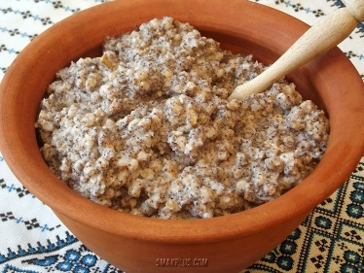

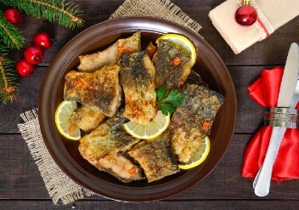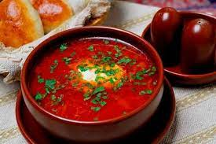

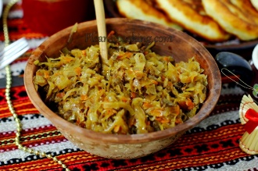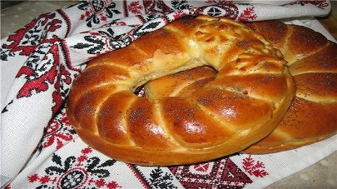

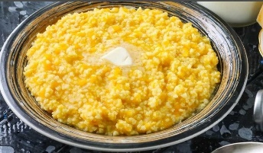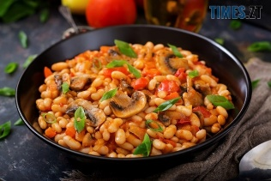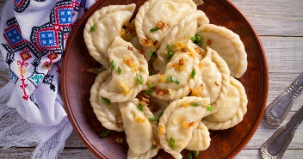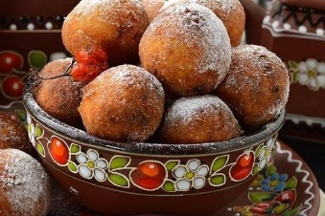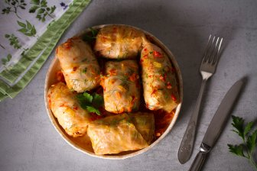

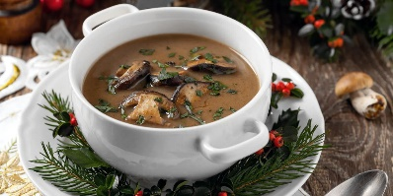

Слова-підказки: каша, вареники, гриби, пампушки, голубці з пшоном, квасоля і горох, риба, капуста, калач або хліб, борщ, узвар, кутя.

***Вчитель***

* А в ніч перед Різдвом, діти і молодь, вбравшись у кожухи, ходили від хати до хати, зупинялися під вікнами і славили господарів, бажали їм у піснях і віршах добра і благополуччя. Пісні ці називалися колядками. Пора і нам покликати до себе колядку.

***Спів колядки-караоке "Дзень-дзелень"***

<https://youtu.be/c5p4pDLg44s?si=OkaYc72_AKlNknhb>

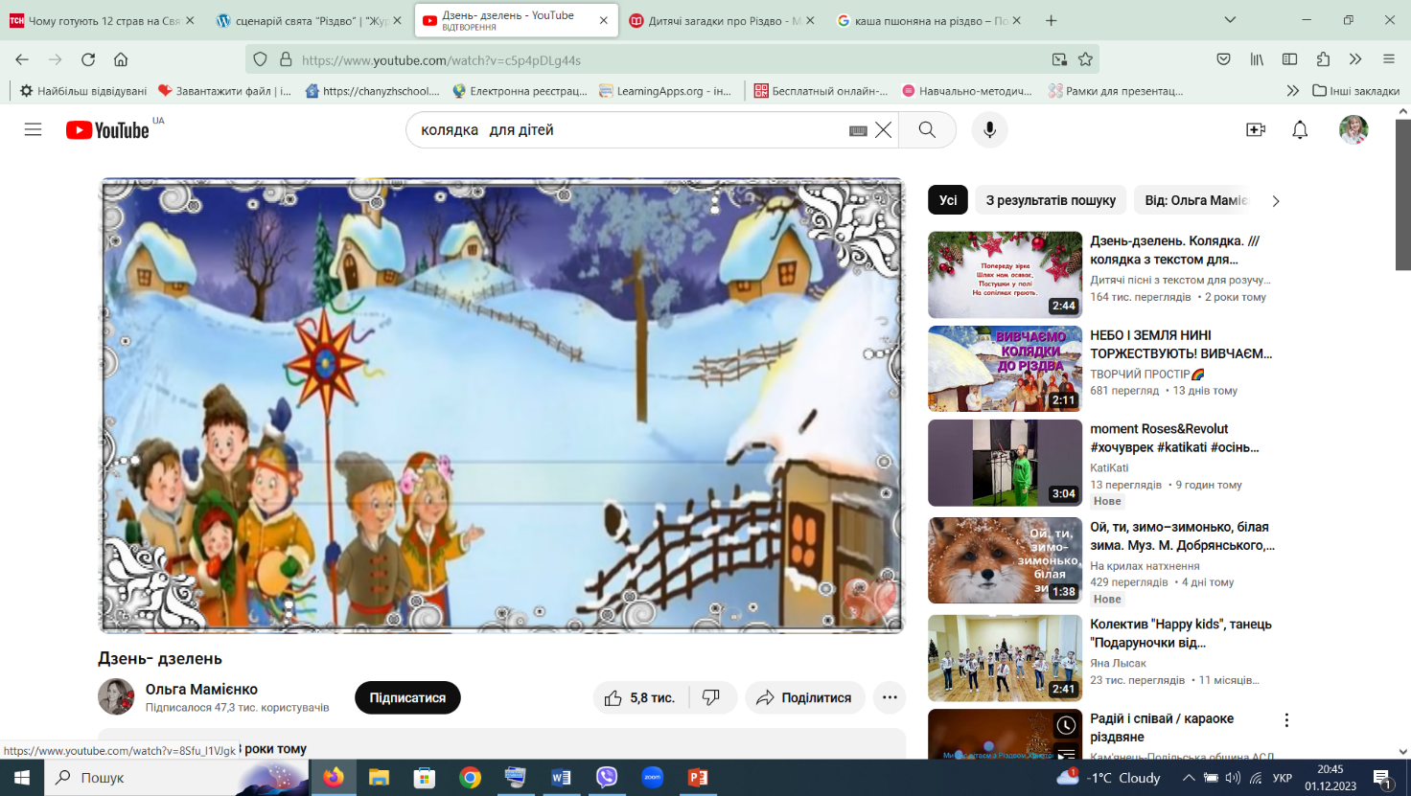

***Вчитель***

* Перше свято - це Різдво Христове. У цей день із різдвяною зіркою ходять колядники і розповідають історію про народження Ісуса.

А підкажіть-но, малята,

як на Різдвяні свята

за звичаєм вітаються?

*(Христос рождається!)*

А як нам відповісти?

Бо це Дитя Пречисте —

то Істини вогонь!

*(Славімо його!)*

***Вікторина «Що ти знаєш про Різдво?»***

* Коли українці святкують Різдво?
* Як називається головна страва Святого Вечора?
* Коли родина сідає за стіл вечеряти?
* Скільки страв на столі в Святвечір?
* Що символізує дідух?
* Як люди вітаються на Різдво?
* Як називаються традиційні різдвяні пісні?
* Яка українська щедрівка відома в усьому світі?

***Вчитель***

* Друге свято - святого Василя або Старий Новий рік. У цей день ідуть сівачі від хати до хати і віншують всіх людей добром і щастям. Зазвичай, засівати ходили лише хлопці.

***Читання хлопчиками віншування-посівалок***

Сію, сію, посіваю з Новим роком вас вітаю!-

Сієм вам пшеницю,

Щоб завжди була на столі паляниця.

Сієм вам квасолю,

Щоб була добра у вас доля.

Житом, житом із долоні,

По долівці, по ослоні,

Засіваю в вашій хаті –

Будьте дужі та багаті!

Щоб збулося все нівроку –

З новим щастям, з Новим роком!

Сиплю на вас жито,

щоб довго вам жити

Ще й пшеницю яру,

щоб горя не знали

Сиплю на вас просо,

щоб мирно жилося

Сиплю й овес,

щоб вами гордився рід увесь!

***Гра «Зачаровані слова»***

Завдання. У завданні написано «зачаровані» слова, що стосуються різдвяних свят. Потрібно «розчаклувати» слова: зрозумівши, за яким принципом вони зашифровані, поставити букви у правильному порядку й написати отримані слова на дошці Padlet.

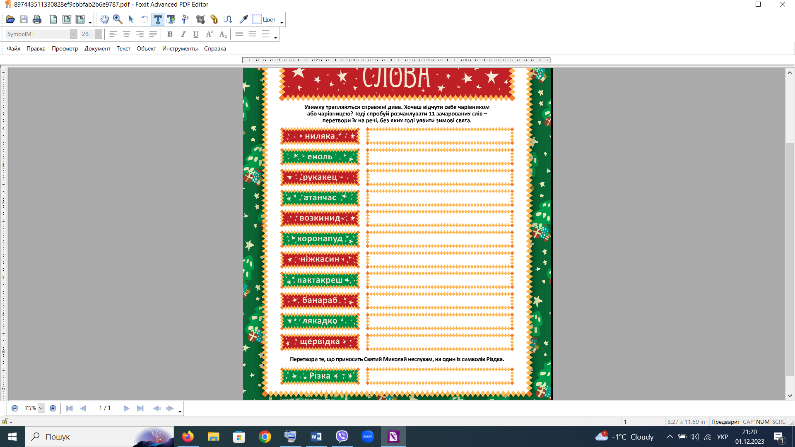

Слова-підказки: санчата, дзвоники, подарунок, сніжинка, колядка, щедрівка.

***Вчитель***

* І прийшло третє свято, яке завершує Різдвяний цикл свят. Щедрий вечір – третій гість,

Калача із нами з΄їсть,

В річці воду посвятить,

Дітвору розвеселить

* На Водохреща святили воду, ця вода вважалася чудодійною її використовували для лікування. А перед Водохрещам є ще другий святий вечір . Так само готували пісні страви. А ще в цей вечір дівчатка ходили щедрувати.

***Читання дівчатками віншувань-щедрівок***

Щедрий вечір, щедрівочка,

Прилетіла ластівочка

Принесла усім вітання,

Наші щедрі побажання

Вас вітаєм добрі люди,

Хай вам щастя всюди буде

Вік бажаєм в мирі жити,

І ніколи не тужити

Щедрий вечір, добрий вечір —

І дорослим, і малечі!

Щастя, радості, любові,

Щоб завжди були здорові,

Вдачу мали гарну й щиру

І жили в умовах миру.

Щоб Господь оберігав,

Вам усе потрібне дав,

Щоб забрав з думок неспокій,

Дав багато мирних років.

***Слухання пісні «Щедрик»***

<https://youtu.be/AeKytN_x7lY?si=NgGhY2NKD3WvaHpa>

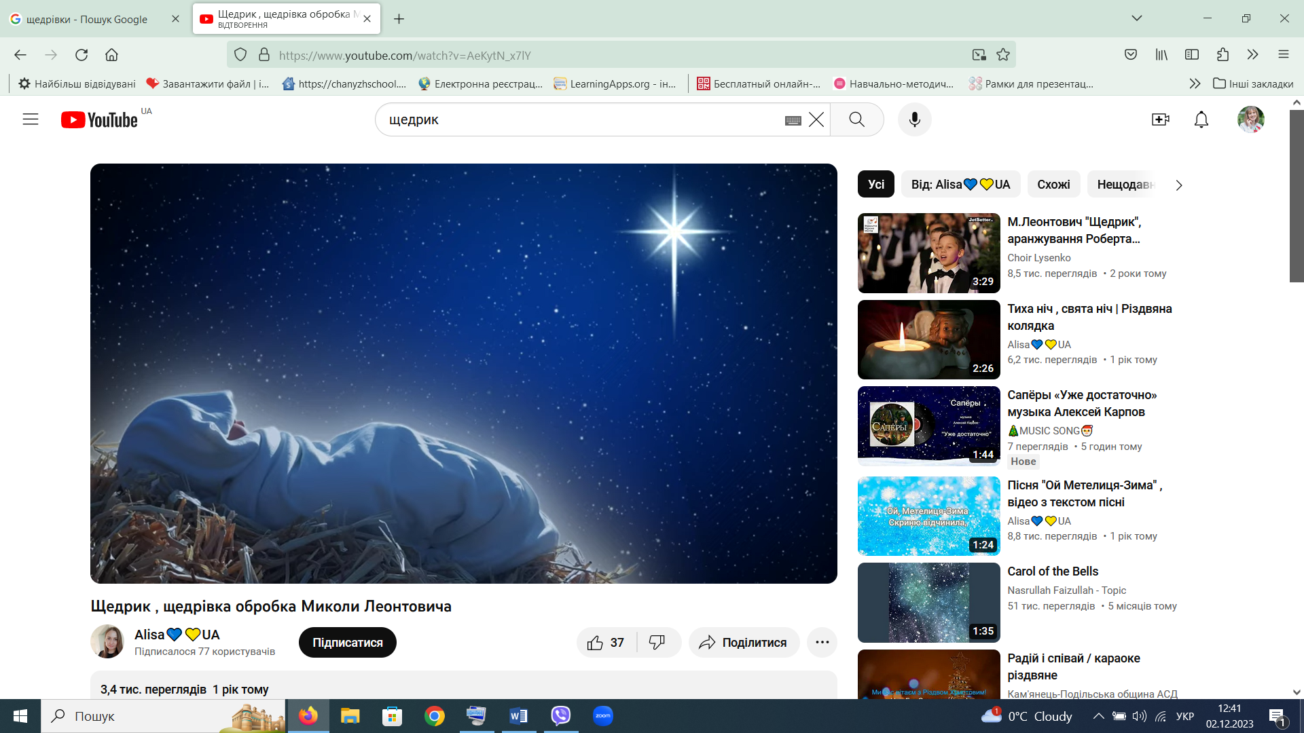

* Пригадайте свої передбачення стосовно мелодії на початку свята.
* Чи справдилися вони?

***Вправа-гра «Ланцюжок слів»***

Завдання. По черзі називати слова, пов’язані з різдвяними святами. Хто зупиняється – вибуває з гри.

**ІІІ. Підсумок заняття**

***Вчитель***

А на цім слові бувайте здорові

Щоб в вас і в нас все було гаразд

Щоб ви і ми щасливі були!

***Усі разом***

Дай Боже здоров’я, сили, добра.

Усім - на многії літа!!!